OSNOVNA ŠKOLA IVANA PERKOVCA

Š k o l s k a k u h i n j a

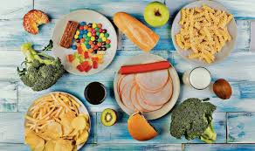

08.01.2024. – 12.01.2024.

PONEDJELJAK:
Krafna s marmeladom od marelice, mlijeko, klementina

UTORAK:
Varivo od graška i povrća s noklicama i junetinom, kukuruzni kruh

SRIJEDA:

Hot- dog, čaj s medom i limunom

ČETVRTAK:
Tjestenina s piletinom u bijelom umaku, raženi kruh, kiseli krastavci

PETAK:
Puter štangica, puding od čokolade, jabuka

D o b a r t e k !

